Презентация «Развиваем интеллект» (интерактивные игры для детей 5-6 лет).
1-й слайд – Титульный

Цель презентации: способствовать формированию комплекса познавательных процессов (внимания, восприятия, мышления, памяти, воображения), определяющих развитие интеллектуальных способностей детей старшего дошкольного возраста.
Презентация может быть использована для индивидуальной работы с детьми, при работе в мини-подгруппах. Рекомендуется воспитателям детских садов и родителям дошкольников.
2-й слайд – Основная цель, которую я поставила перед собой – это прежде всего сформировать у детей интерес к занятиям по математическому развитию, сделать занятия увлекательными при освоении нового материала и повтора пройденного. Для развития познавательных способностей и познавательных интересов у дошкольников использую интерактивную доску и следующие инновационные методы и приемы:
- занимательный математический материал( для интерактивной доски);
- развлечения: загадки, задачи-шутки, стихи, веселый счет, считалочки,
- математические (логические) игры.
Предлагаю вам познакомится с некоторыми интерактивными играми, которые использую в своей работе. Выбор игры.
По гиперссылкам с названиями осуществляется переход к одной из 4-х игр («Кто спрятался?», «Я иду искать!», «Чего не хватает?», «Что лишнее?»).

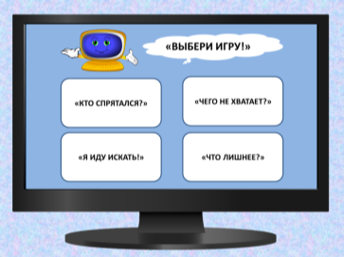

Все слайды с игровыми заданиями содержат гиперссылки (для удобства навигации)
- возврат к перечню игр (к слайду №2)
- переход к следующему слайду
3-й слайд – дидактическая задача и правила игры «Кто спрятался?» на слайде программные задачи и правила игры.
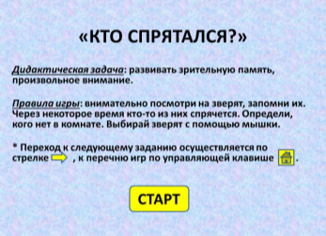

4 слайд: интерактивная игра «Кто спрятался?» (с музыкальным фоновым сопровожд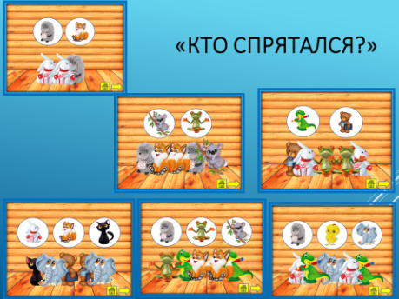ением и звуковыми эффектами)
На экране появляются изображения животных (2-3). Спустя 5 секунд одно из них исчезает с экрана, а в верхней части слайда в круглых рамках появляются новые изображения. Чтобы определить, кто спрятался, необходимо нажать на изображение соответствующего животного в круглой рамке.

5-й слайд – дидактическая задача и правила игры «Чего не хватает?»
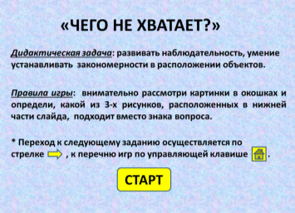

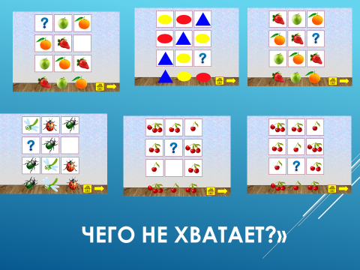

6-й слайд – интерактивная игра «Чего не хватает?»
Необходимо выяснить закономерность в расположении предметов в каждом ряду.
Далее следует определить, какой из 3-х рисунков в нижней части слайда должен заменить знак вопроса. При правильном выборе вместо знака вопроса появляется соответствующая картинка.
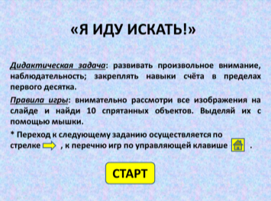
7-й слайд – дидактическая задача и правила игры «Я иду искать!»

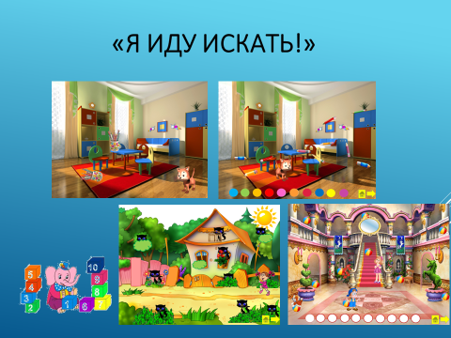8-й слайд – интерактивная игра «Я иду искать!» (с музыкальным фоновым сопровождением и звуковыми эффектами).
Необходимо найти 10 спрятанных объектов, выделяя их с помощью мышки (слайды– «Поможем котёнку найти цветные карандаши»;– «Поможем девочке найти спрятавшихся котят»,– «Поможем детям собрать мячики).
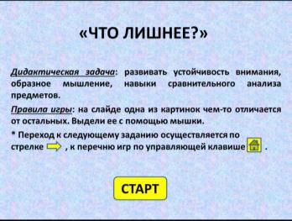
9 слайд – дидактическая задача и правила игры «Что лишнее?».

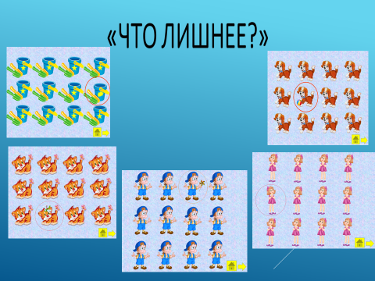10-й слайды – интерактивная игра «Что лишнее?».
Среди одинаковых изображений на слайде необходимо найти объект, чем-либо отличающийся от других.

Слайд 11 создана картотека игр для интерактивной доски, использование которых способствует развитию познавательных способностей и познавательного интереса дошкольников – один из важнейших вопросов воспитания и развития ребенка дошкольного возраста. От того, насколько будут развиты у ребенка познавательный интерес и познавательные способности, зависит успех его обучения в школе и успех его развития в целом. Ребенок, которому интересно узнавать что-то новое, и у которого это получается, всегда будет стремиться узнать еще больше – что, конечно, самым положительным образом скажется на его умственном развитии
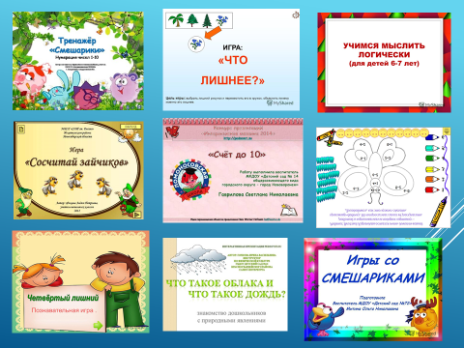

12-13-й слайды – список источников.
14-Слайд

Своё выступление мне хочется закончить такими словами:

Математика – наука
Хороша и всем нужна
Без неё прожить нам трудно
Без неё нам жизнь сложна.

Спасибо за внимание!

